|  |
| --- |
| C:\Users\edu1610029\Desktop\イラスト\illust2707.pngkatakana_71_ru.pngkatakana_02_i.pngkatakana_61_ma.pngkatakana_23_su.pngcapital_n.pngcapital_u.pngcapital_s.pnghiragana_78_n.pnghiragana_21_sa.png**津**  **津市立南立誠小学校　　　　　　　　　　　　　　　　　　　　　　　　　　　　　　　　　　　　　　　　　　　　　　　　　　　　　　　　　　　　　　　　　　　　　　　　　３年学年だより**  **No.５**  **平成３０年５月１６日(水)** |

**県庁見学にいきました。**

５月１５日（火）に県庁へ行きました。

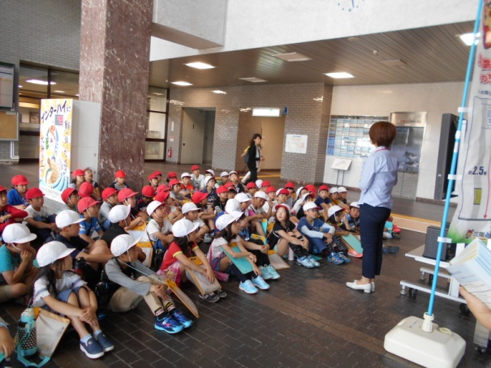県庁では、屋上から津市内の様子を見ました。東西南北の方向にどんな建物があるか、土地の様子などもしっかり見て、学習することができました。また、議事堂にも入れていただきました。議長さんや知事さんの席にも座らさせていただきました。初めて見る物ばかりで、子どもたちも目を輝かせていました。

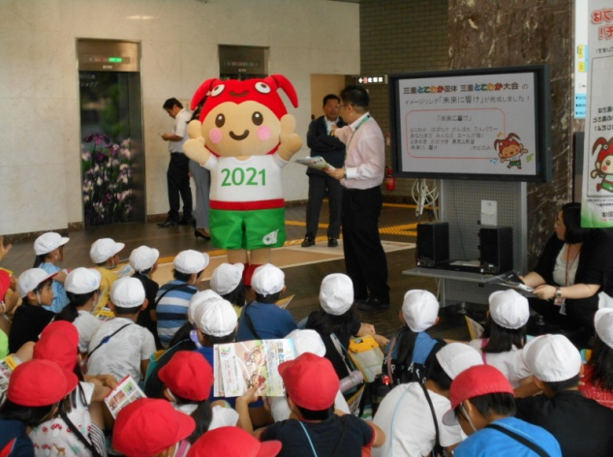

県庁の玄関に着きました。案内係さん、よろしくお願いします。国体マスコットキャラのとこわか君も出迎えてくれました。かわいいね。

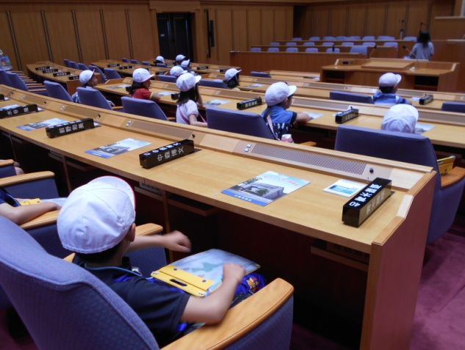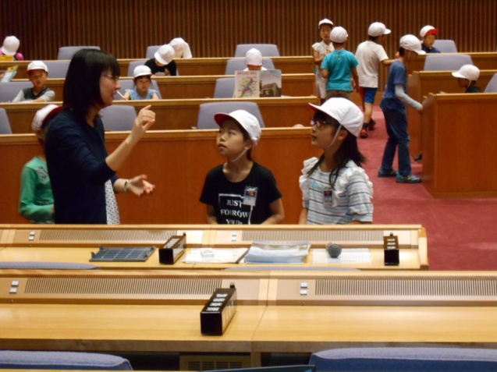

ゆったりした椅子だなぁ。床にはじゅうたんがひいてあって、フカフカしてる。議長さんの席は、高い所にあったよ。えらいからかな。

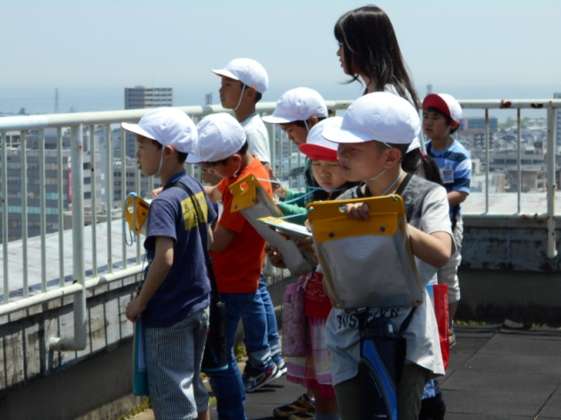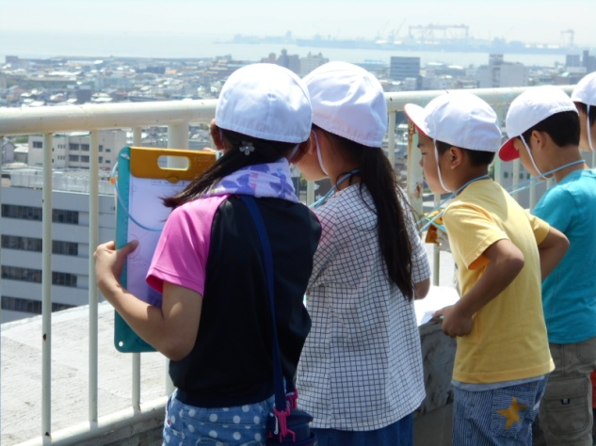

東には、伊勢湾が見えるね。南の方には、船を造る工場のクレーンが見えるよ。西は長谷山や京ヶ峰の山があるね。